**Panele Hyundai, czyli jakość prosto z Korei**

**Mimo, że kojarzona głównie z przemysłem ciężkim oraz samochodowym, panele firmy Hyundai zyskały aprobatę klientów z całego świata**

Firma Hyundai zwykłemu śmiertelnikowi zazwyczaj kojarzy się z przemysłem samochodowym, AGD czy RTV. Okazuje się jednak, że to przedsiębiorstwo pochodzące z południowej Korei zdecydowało się w roku 2004 o poszerzenie swojego asortymentu właśnie o moduły instalacji fotowoltaicznych. [Panele Hyundai](https://fotowoltaika-sklep.pl/hyundai-panele-fotowoltaiczne) okazały się strzałem w dziesiątkę, ponieważ moduły tej marki zyskały szacunek klientów, a same cechują się bardzo wysoką wytrzymałością.

**Panele Hyundai, czyli Koreańska precyzja w Twoim domu!**

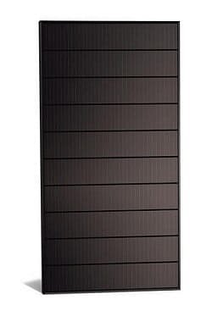

Produkt wykonany jest z ze szkła hartowanego, a sama rama jest dodatkowo wzmacniania, dzięki czemu **panele Hyundai** cechują się wysoką odpornością na negatywne warunki atmosferyczne oraz uszkodzenia mechaniczne. Wykorzystana przy produkcji technologia PERC, pozwala nawet w przypadku małego nasłonecznienia wygenerować optymalne ilości energii, które w zupełności wystarczą, by dostarczyć energię na gospodarstwa domowego. Moduły są też atrakcyjne dla klientów również, ze względu na estetykę ich wykonania, niewielką wagę samych modułów oraz solidnych parametrach technicznych, które nadadzą się zarówno w ramach małej instalacji na dachu domu jednorodzinnego jak i w przypadku rozległych farm fotowoltaicznych.

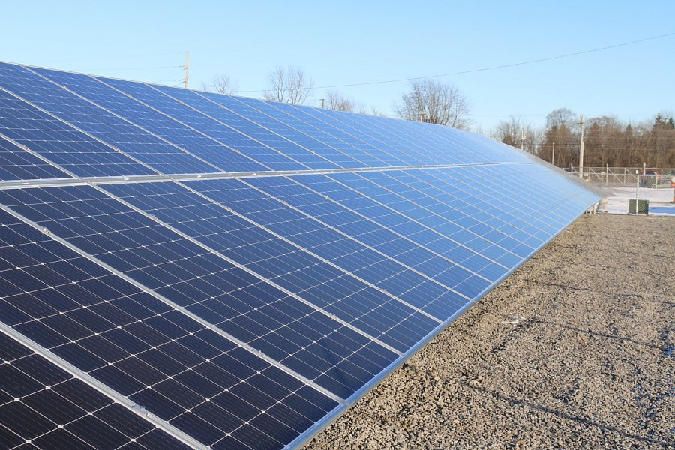

**Kim jesteśmy?**

Sklep internetowy fotowoltaika-sklep dostarcza wysokiej jakości komponenty instalacji fotowoltaicznych zarówno dla klienta prywatnego, jak i biznesowego. W swojej ofercie sklep posiada *panele Hyundai*, ale również moduły fotowoltaiczne od firm takich jak JA Solar czy Selfa. Sklep skupia się na dostarczaniu jedynie najwyższej jakości komponentów z tych dostępnych na rynku.